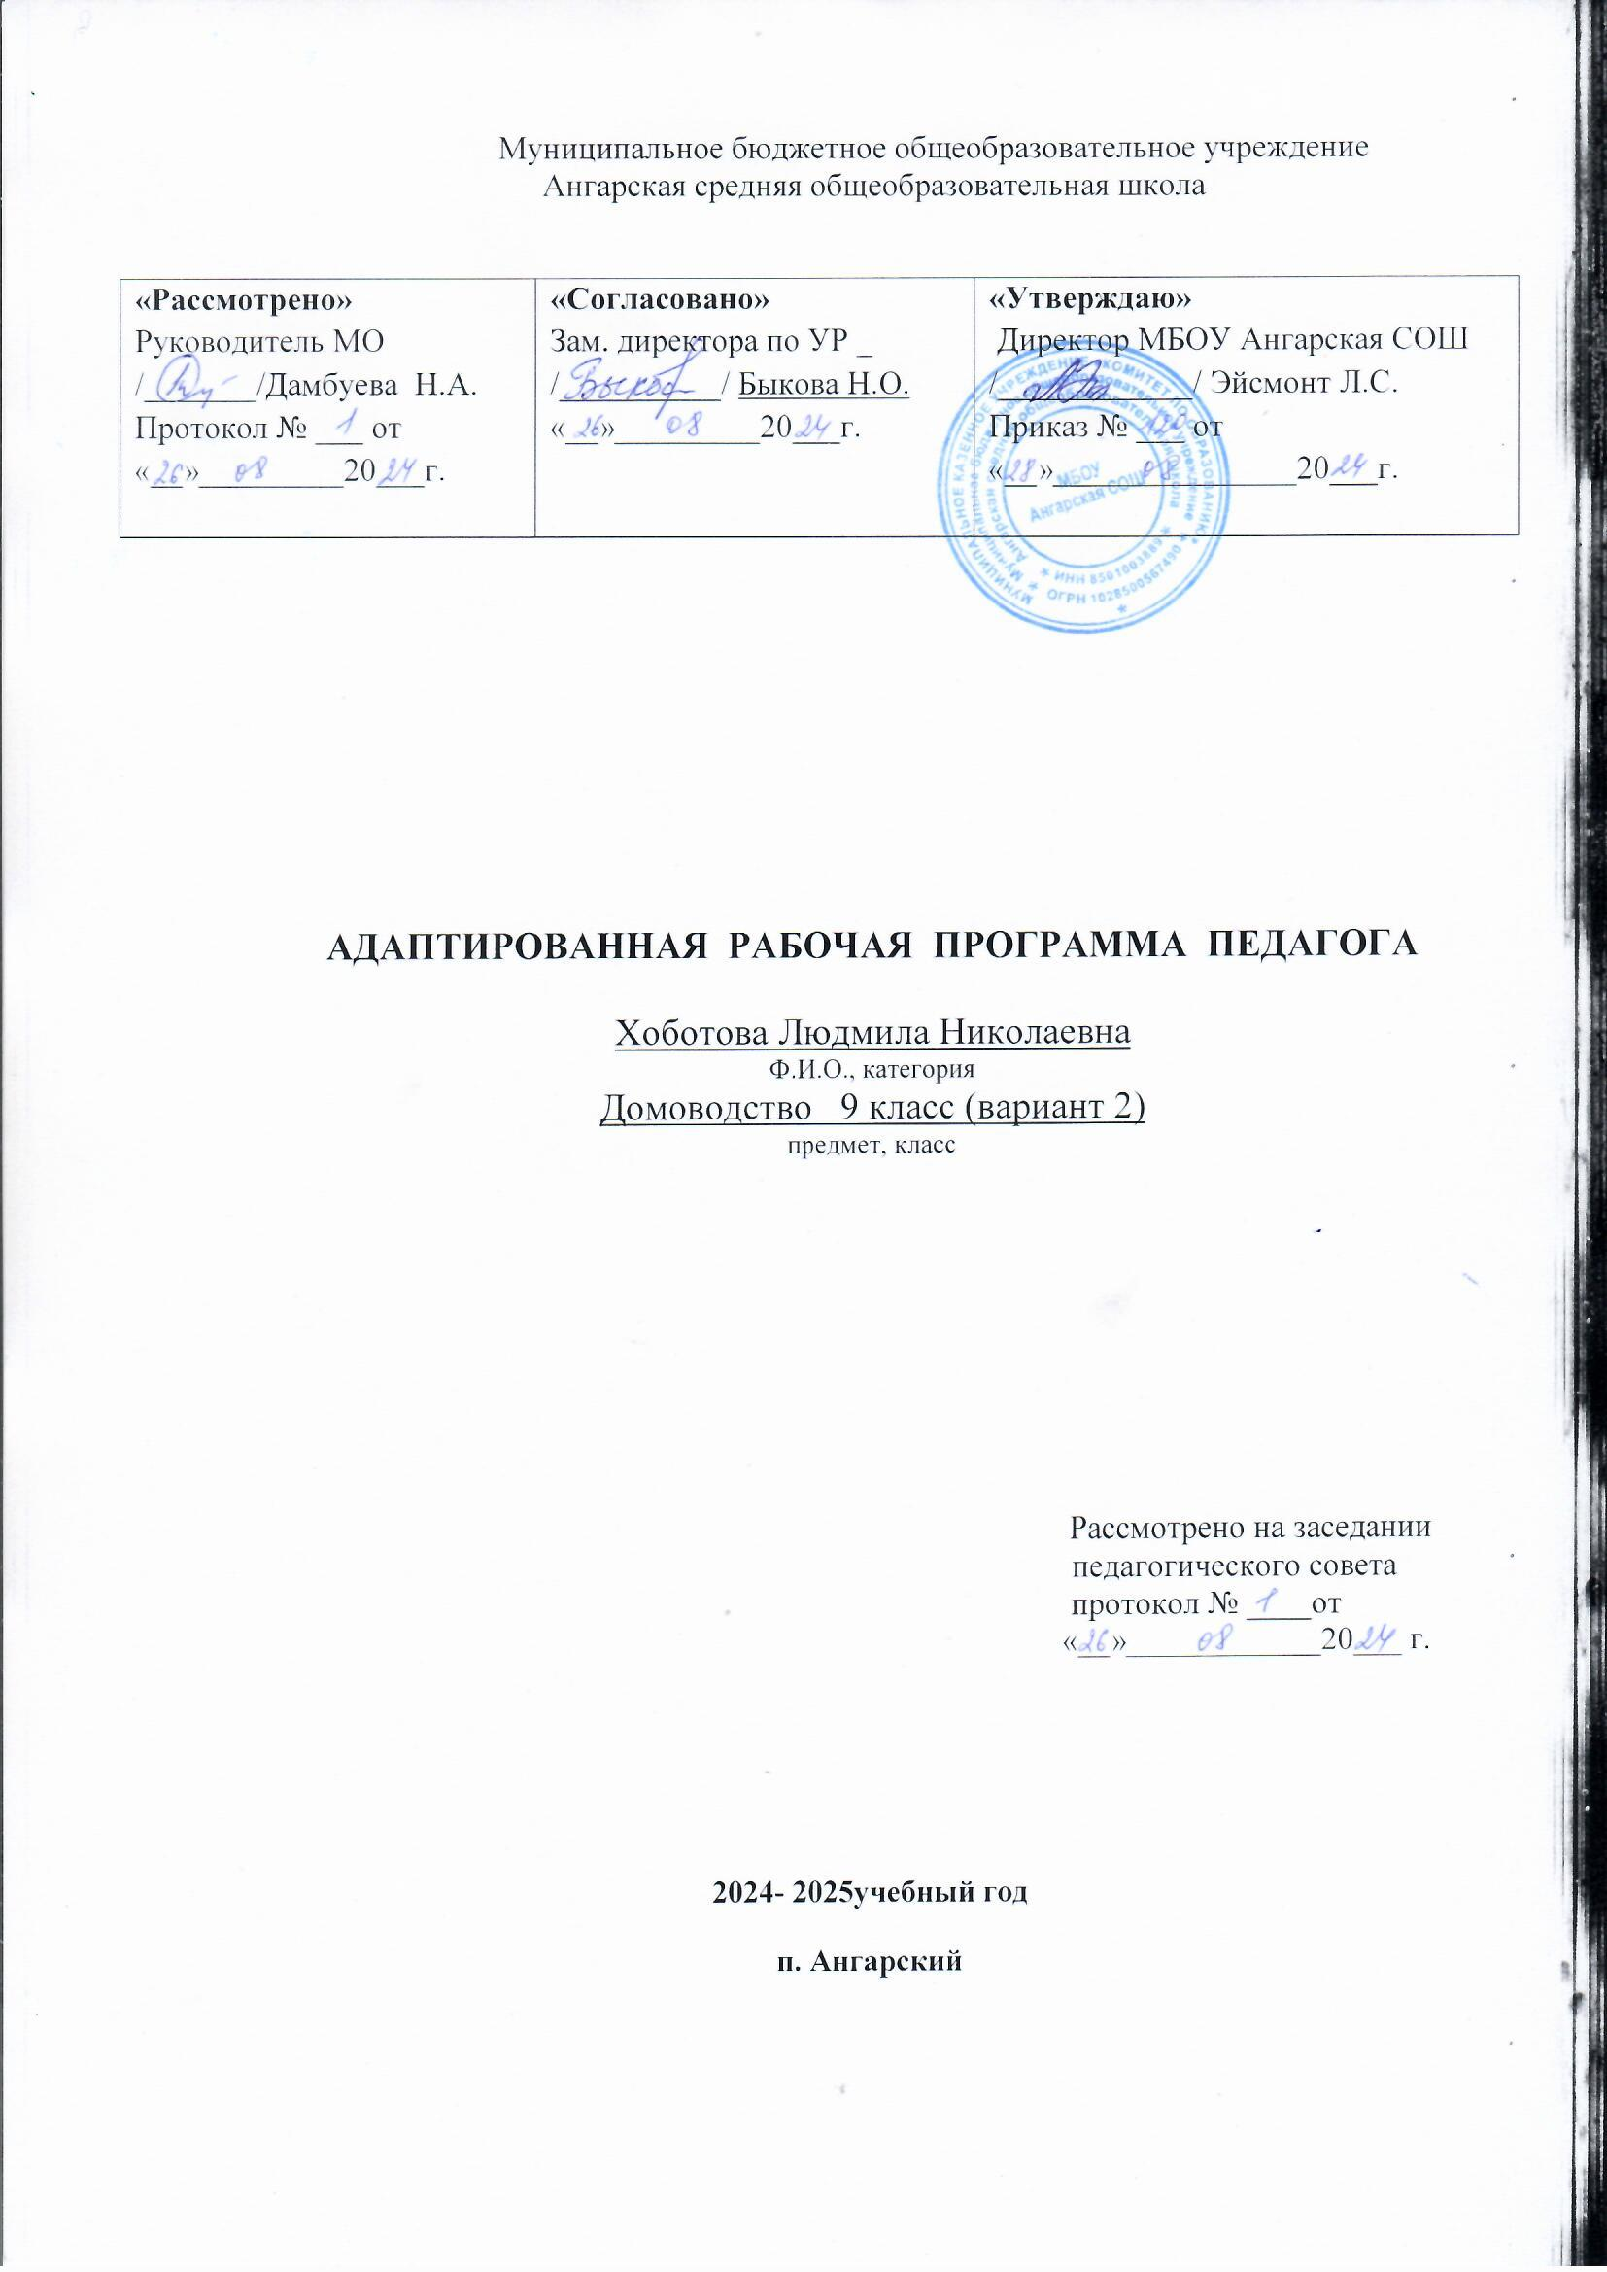

**Пояснительная записка**

Рабочая программа по предмету «Домоводство» разработана на основе требований к планируемым результатам федеральной адаптированной основной образовательной программы основного общего образования МБОУ Ангарская СОШ, реализующей ФГОС образования обучающихся с умеренной умственной отсталостью. В программe включены планируемые результаты освоения учебного предмета, содержание учебного предмета, тематическое планирование.

ПМО: Программы специальных (коррекционных) образовательных учреждений VIIIвида для 9 класса под редакцией И.М. Бгажноковой //- Москва:- Просвещение, - 2013г.

**Планируемые результаты освоения учебного предмета**

В соответствии с требованиями ФГОС к АООП для обучающихся с умеренной, тяжёлой и глубокой умственной отсталостью с ТМНР (вариант 2) результативность обучения каждого ученика оценивается с учётом особенностей его психофизического развития и особых образовательных потребностей. В связи с этим требования к результатам освоения образовательной программы по домоводству представляет собой описание возможных результатов образования детей данной категории на весь период обучения.

Основным ожидаемым результатом освоения обучающимися АООП по предмету является развитие жизненной компетенции, позволяющей достичь максимальной самостоятельности (в соответствии с его психическими и физическими возможностями) в решении повседневных жизненных задач, включение в жизнь общества через индивидуальное поэтапное и планомерное расширение жизненного опыта и повседневных социальных контактов.

Ожидаемые личностные результаты освоения АООП заносятся в специальную индивидуальную программу развития каждого ребёнка с учетом индивидуальных возможностей и специфических образовательных потребностей обучающихся.

В соответствии с требованиями Стандарта к результатам освоения программы по предмету, она направлена на формирование двух групп результатов:

- личностных и предметных.

**Личностные и предметные результаты освоения предмета**

*Личностные результаты освоения программы*:

* основы персональной идентичности**,** осознание своей принадлежности к определённому полу, осознание себя как «Я»;
* социально-эмоциональное участие в процессе общения и совместной деятельности;
* формирование социально ориентированного взгляда на окружающий мир в его органичном единстве и разнообразии природной и социальной частей;
* формирование уважительного отношения к окружающим;
* овладение начальными навыками адаптации в динамично изменяющемся и развивающемся мире;
* освоение доступных социальных ролей (обучающегося, сына (дочери), пассажира, покупателя и т.д.), развитие мотивов учебной деятельности и формирование личностного смысла учения;
* развитие самостоятельности и личной ответственности за свои поступки на основе представлений о нравственных нормах, общепринятых правилах;
* формирование эстетических потребностей, ценностей и чувств;
* развитие этических чувств, доброжелательности и эмоционально-нравственной отзывчивости, понимания и сопереживания чувствам других людей;
* развитие навыка сотрудничества со взрослыми и сверстниками в разных социальных ситуациях, умения не создавать конфликтов и находить выходы из спорных ситуаций;
* формирование установки на безопасный, здоровый образ жизни, наличие мотивации к труду, работе на результат, бережному отношению к материальным и духовным ценностям.

В соответствии с требованиями ФГОС ООО В.9.2 для обучающихся с

умеренной, тяжёлой и глубокой умственной отсталостью с ТМНР (вариант 2) предметные результаты по предмету «Домоводство» планируются с учётом индивидуальных возможностей и специфических образовательных потребностей обучающихся.

*Предметные результаты освоения программы*:

*Овладение умением выполнять доступные бытовые поручения (обязанности), связанные с выполнением повседневных дел дома:*

* умение выполнять доступные бытовые виды работ: приготовление пищи, уборка, стирка, глажение, чистка одежды, обуви, сервировка стола и др.;
* умение соблюдать технологические процессы в хозяйственно-бытовой деятельности: стирка, уборка, работа на кухне и др.
* умение соблюдать гигиенические и санитарные правила хранения домашних вещей, продуктов, химических средств бытового назначения;
* умение использовать в домашнем хозяйстве бытовую технику, химические средства, инструменты, соблюдая правила безопасности.

**Содержание учебного предмета**

**Уборка территории**

Выбор инвентаря и спецодежды для уборки территории. Специальный инвентарь для работы на участке. Сгребание листьев и травы. Уборка снега: сгребание снега, перебрасывание снега. Хранение инвентаря.

**Уборка помещения**

Узнавание (различение) чистого и грязного помещения. Виды мебели, требующие чистки поверхности. Санитарно-гигиенические требования к уборке. Выбор одежды, инвентаря, средств для уборки мебели. Соблюдение последовательности действий при уборке. Чистка поверхности мебели. Соблюдение последовательности действий при уборке пола. Пылесос. Различение основных частей пылесоса. Соблюдение последовательности действий при уборке пылесосом. Правила ТБ при работе с пылесосом. Чистка поверхности пылесосом. Подготовка пылесоса к работе. Правила ТБ при мытье стеклянных поверхностей. Выбор инвентаря, средств, спецодежды. Соблюдение последовательности действий при мытье стеклянных поверхностей мебели. Мытьё стеклянных поверхностей мебели.

**Уход за вещами**

Ручная стирка.Определение необходимости стирки. Сортировка белья по цвету, составу ткани, предметам одежды. Санитарно-гигиенические требования к ручной стирке. Инвентарь, средства, практические действия. Соблюдение последовательности действий при ручной стирке. Наполнение емкости водой. Температурный режим. Определение температуры воды для стирки. Узнавание (различение) моющих средств. Выбор моющего средства. Отмеривание необходимого количества моющего средства. Автоматическая машинка для стирки белья. Узнавание (различение) составных частей стиральной машины. Соблюдение последовательности действий при машинной стирке. Установка программы (температурного режима). Выбор средства для стирки. Отмеривание необходимого количества. Закладывание белья в машину. Стирка вещей (куртки, брюки). Вынимание белья из машины. Вывешивание белья для просушки. Мытье (сушка) машины. Глажение утюгом. Узнавание (различение) составных частей утюга (подошва утюга, шнур, регулятор температуры, клавиша пульверизатора). Соблюдение последовательности действий при глажении белья. Глажка х/б белья. Определение необходимости чистки обуви спец. средствами. Соблюдение последовательности действий при чистке обуви. Знание (различение) средств для чистки обуви. Выбор средства для чистки обуви. Соблюдение последовательности действий при чистке обуви. Чистка обуви. Ремонт вещей. Правила ТБ при выполнении ремонтных работ.

**Обращение с кухонным инвентарём**

Различение бытовых приборов по назначению (мясорубка, кухонный комбайн, мультиварка, кофеварка). Знание правил техники безопасности при пользовании электробытовым прибором. Соблюдение последовательности действий при пользовании электробытовым прибором. Хранение электроприборов. Мытьё приборов. Выбор посуды и столовых приборов. Раскладывание столовых приборов и посуды. Соблюдение последовательности действий при сервировке стола к обеду: накрывание стола скатертью, расставление посуды, раскладывание столовых приборов, раскладывание салфеток, расставление солонок и ваз, расставление блюд.

**Приготовление пищи**

Знание (соблюдение) правил гигиены при приготовлении пищи. Подготовка кухни. Выбор спец. инвентаря для работы на кухне. Выбор продуктов, необходимых для приготовления блюда. Выбор инвентаря, необходимого для приготовления блюда. Узнавание (различение) рыбы (рыбных продуктов), готовых к употреблению и требующих обработки (приготовления). Узнавание (различение) мясных продуктов, готовых к употреблению и требующих обработки (приготовления). Знакомство со способами обработки (приготовления) мяса (мясных продуктов) и рыбы (рыбных продуктов). Знание (соблюдение) правил хранения мяса и рыбы. Знание (соблюдение) правил гигиены при приготовлении пищи. Санитарно-гигиенические требования и правила ТБ при приготовлении обеда. Поддержание чистоты рабочего места в процессе приготовления пищи. Соблюдение последовательности действий при приготовлении обеда. Соблюдение последовательности действий при варке продукта: включение электрической плиты, набирание воды, закладывание продукта в воду, постановка кастрюли на конфорку, установка таймера на определенное время, выключение электрической плиты. Соблюдение последовательности действий при жарке продукта: включение электрической плиты, наливание масла, выкладывание продукта на сковороду, постановка сковороды на конфорку, установка таймера на определенное время, перемешивание.

**Покупки**

Выбор места совершения покупок. Ориентация в расположении отделов магазина, кассы, туалет и др. Нахождение нужного товара в магазине. Соблюдение последовательности действий при взвешивании товара: складывание продукта в пакет, выкладывание на весы, нажимание на кнопку, приклеивание ценника к пакету с продуктом. Расчётные операции в магазине. Использование банковских карт. Складывание покупок в сумку. Соблюдение последовательности действий при расчете на кассе: выкладывание товара на ленту, пробивание кассиром товара, передача денег, карты скидок кассиру, получение чека и сдачи. Раскладывание продуктов в места хранения.

**Учебно-тематический план**

|  |  |  |
| --- | --- | --- |
| **№ п/п** | **Наименования разделов и тем** | **Кол-во часов** |
|  | Уборка территории | 5 |
|  | Покупки | 5 |
|  | Обращение с кухонным инвентарём. | 5 |
|  | Приготовление пищи | 10 |
|  | Уход за вещами | 5 |
|  | Уборка помещения | 4 |
|  | **Итого:** | **34** |

**Календарно-тематическое планирование**

**по предмету «Домоводство»**

|  |  |  |  |
| --- | --- | --- | --- |
| **№ п/п** | **Тема урока** | **Дата** | |
| **По плану** | **По факту** |
| **Уборка территории** | | | |
|  | Выбор инвентаря и спецодежды для уборки территории. Специальный инвентарь для работы на участке. |  |  |
|  | Практическая работа «Уборка территории. Сгребание листьев и травы». |  |  |
|  | Практическая работа «Уборка территории. Сгребание листьев и травы». |  |  |
|  | Хранение инвентаря. Основные правила хранения. |  |  |
|  | Тест: «Уборка территории. Сгребание листьев и травы» (выбор инвентаря и спецодежды, хранение инвентаря). |  |  |
| **Покупки** | | | |
|  | Выбор места совершения покупок (мясной магазин). |  |  |
|  | Ориентация в расположении отделов магазина, кассы, туалет и др. |  |  |
|  | Нахождение нужного товара в магазине. |  |  |
|  | Соблюдение последовательности действий при взвешивании товара: складывание продукта в пакет, выкладывание на весы, нажимание на кнопку, приклеивание ценника к пакету с продуктом. |  |  |
|  | Соблюдение последовательности действий при взвешивании товара: складывание продукта в пакет, выкладывание на весы, нажимание на кнопку, приклеивание ценника к пакету с продуктом. |  |  |
|  |  |  |  |
| **Обращение с кухонным инвентарём.** | | | |
|  | Различение бытовых приборов по назначению (мясорубка). |  |  |
|  | Знание правил техники безопасности при пользовании мясорубкой. |  |  |
|  | Знание правил техники безопасности при пользовании мясорубкой. |  |  |
|  | Знание правил техники безопасности при пользовании мясорубкой. |  |  |
|  | Хранение кухонного комбайна. |  |  |
| **Приготовление пищи** | | | |
|  | Подготовка кухни. Знание (соблюдение) правил гигиены при приготовлении пищи. Выбор спец.инвентаря для работы на кухне. |  |  |
|  | Узнавание (различение) мясных продуктов, готовых к употреблению (колбаса, ветчина). Знание (соблюдение) правил хранения мясных продуктов. |  |  |
|  | Узнавание (различение) мясных продуктов, требующих обработки (приготовления) мясо (свинина, говядина). Знание (соблюдение) правил хранения мясных продуктов. Знакомство со способами обработки (приготовления) мясных продуктов. |  |  |
|  | Узнавание (различение) мясных продуктов, требующих обработки (приготовления) мясо (баранина, птица). Знание (соблюдение) правил хранения мясных продуктов. Знакомство со способами обработки (приготовления) мясных продуктов. |  |  |
|  | Узнавание (различение) мясных продуктов, требующих обработки (приготовления) мясо (фарш). Знание (соблюдение) правил хранения мясных продуктов. Знакомство со способами обработки (приготовления) мясных продуктов. |  |  |
|  | Узнавание (различение) мясных продуктов, требующих обработки (приготовления) (сосиска, сарделька). Знание (соблюдение) правил хранения мясных продуктов. Знакомство со способами обработки (приготовления) мясных продуктов. |  |  |
|  | Узнавание (различение) рыбных продуктов, готовых к употреблению (крабовые палочки, консервы). Знание (соблюдение) правил хранения рыбных продуктов. Знакомство со способами обработки (приготовления) рыбных продуктов. |  |  |
|  | Узнавание (различение) рыбных продуктов, готовых к употреблению (рыба копченая, соленая, вяленая). Знание (соблюдение) правил хранения рыбных продуктов. Знакомство со способами обработки (приготовления) рыбных продуктов. |  |  |
|  | Узнавание (различение) рыбных продуктов, требующих обработки (приготовления) (филе рыбы, краб, креветка). Знание (соблюдение) правил хранения рыбных продуктов. Знакомство со способами обработки (приготовления) рыбных продуктов. |  |  |
|  | Узнавание (различение) рыбных продуктов, требующих обработки (приготовления) рыбная котлета, рыбный фарш. Знание (соблюдение) правил хранения рыбных продуктов. Знакомство со способами обработки (приготовления) рыбных продуктов. |  |  |
| **Уборка территории** | | | |
|  | Работа дворника на прилегающей к Центру территории. Наблюдение за работой дворника на улице. |  |  |
|  | Узнавание (различение) инвентаря и спецодежды, предназначенного для уборки снега. |  |  |
|  | Практическая работа. Уборка снега: сгребание снега, перебрасывание снега. |  |  |
|  | Практическая работа. Уборка снега: сгребание снега, перебрасывание снега. |  |  |
|  | Хранение инвентаря для уборки снега. |  |  |
| **Уборка территории** | | | |
|  | Нахождение дворника на прилегающей территории, обращение к нему с просьбой. |  |  |
|  | Самостоятельный выбор инвентаря и спецодежды для уборки территории. |  |  |
|  | Уборка территории: сгребание травы и листьев. |  |  |
|  | Уборка территории: сгребание травы и листьев. |  |  |